
课 程 实 验 报 告
课程名称： 汇编语言程序设计实践

专业班级：计算机科学与技术201806班
学 号： U201814659
姓 名： 张鹏
指导教师： 张勇
实验时段： 2020年3月19日~5月7日
实验地点： 南一楼804室
原创性声明
本人郑重声明：本报告的内容由本人独立完成，有关观点、方法、数据和文献等的引用已经在文中指出。除文中已经注明引用的内容外，本报告不包含任何其他个人或集体已经公开发表的作品或成果，不存在剽窃、抄袭行为。
特此声明！
学生签名：
报告日期：2020.5.10
实验报告成绩评定：
 | 1 | 2 | 3 | 4 | 5
实验完成质量（70%），报告撰写质量（30%），每次满分20分。
合计（100分）
备注：实验完成质量从实验目的达成程度，设计方案、实验方法步骤、实验记录与结果分析论述清楚等方面评价；报告撰写质量从撰写规范、完整、通顺、详实等方面评价。
指导教师签字：
日期：

目录

课程总体说明 - 3 -
0.1 课程目标 - 3 -
0.2 成绩构成 - 3 -
0.3 实验任务的总体描述 - 3 -
1 编程基础 1
1.1 实验目的与要求 1
1.2 实验内容 1
1.3 任务1.1实验过程 2
1.3.1 实验方法说明 2
1.3.2 实验记录与分析 2
1.4 任务1.2的实验过程 2
1.4.1 实验方法说明 2
1.4.2 实验记录与分析 3
1.5 任务1.3的实验过程 4
1.5.1 实验方法说明 4
1.5.2 实验记录与分析 4
1.6 任务1.4的实验过程 5
1.6.1 设计思想及存储单元分配 5
1.6.2 流程图 6
1.6.3 源程序 9
1.6.4 实验步骤 17
1.6.5 实验记录与分析 17
1.7 小结 21
1.7.1 主要收获 21
1.7.2 主要看法 21
2 程序优化 22
2.1 实验目的与要求 22
2.2 实验内容 22
2.3 任务2.1实验过程 22
2.3.1 实验方法说明 22
2.3.2 实验记录与分析 22
2.4 任务2.2实验过程 23
2.4.1 实验方法说明 23
2.4.2 实验记录与分析 23
2.5 小结 24
2.5.1 主要收获 24
2.5.2 主要看法 25
3 模块化程序设计 25
3.1 实验目的与要求 25
3.2 实验内容 25
3.3 任务3.1的实验过程 26
3.3.1 设计思想 26
3.3.2 程序结构及调用关系 26
3.3.3 源程序 27
3.3.4 实验步骤 30
3.3.5 实验记录与分析 30
3.4 任务3.2的实验过程 32
3.4.1 设计思想 32
3.4.2 实验步骤 32
3.4.3 源代码 32
3.4.4 实验记录与分析 33
3.5 小结 36
3.5.1 主要收获 36
3.5.2 主要看法 36
4 中断与反跟踪 36
4.1 实验目的与要求 36
4.2 实验内容 （研究性、综合性任务） 36
4.3 任务4.1的实验过程 37
4.3.1 设计思想 37
4.3.2 实验步骤 38
4.3.3 实验记录与分析 38
4.4 任务4.2的实验过程 39
4.4.1 设计思想 39
4.4.2 源代码 40
4.4.3 实验步骤 41
4.4.4 实验记录与分析 41
4.5 任务4.3的实验过程 43
4.5.1 设计思想 43
4.5.2 实验步骤 43
4.6 小结 44
4.6.1 主要收获 44
4.6.2 主要看法 45
5 WIN32程序设计 45
5.1 实验目的与要求 45
5.2 实验内容 （研究性、综合性任务） 45
5.3 任务5.1的实验过程 46
5.3.1 设计思想 46
5.3.2 实验步骤 47
5.3.3 实验记录与分析 47
5.4 任务5.2的实验过程 47
5.4.1 设计思想 47
5.4.2 源代码 48
5.4.3 实验步骤 49
5.4.4 实验记录与分析 49
5.5 小结 50
5.6 主要收获 50
5.7 主要看法 51
参考文献 52

课程总体说明

0.1 课程目标
下表是本课程的目标及与支撑的毕业要求指标点之间的关系。请大家关注下表中最后一列“实验中的注意事项”的内容，以便更有针对性的满足课程目标的要求。

课程目标 | 支撑的毕业要求指标点 | 实验中的注意事项
掌握汇编语言程序设计的全周期、全流程的基本方法与技术，通过程序调试、数据记录和分析，了解影响设计目标和技术方案的多种因素。 | 3.1掌握与计算机复杂工程问题有关的工程设计和软硬件产品开发全周期、全流程的基本设计/开发方法和技术，了解影响设计目标和技术方案的多种因素。 | 不能只写代码完成功能，还要有设计、调试、记录、分析等部分的内容。
掌握编写、调试汇编语言程序的基本方法与技术，能根据实验任务要求,设计出较充分利用了汇编语言优势的软件功能部件或软件系统。 | 3.2能为计算机复杂工程问题解决方案设计满足特定需求的软/硬件模块。 | 要思考与运用汇编语言的优势编写某些程序。
熟悉支持汇编语言开发、调试以及软件反汇编的主流工具的功能、特点与局限性及使用方法。 | 5.1了解计算机专业常用的现代仪器、信息技术工具、工程工具和模拟软件的使用原理和方法，并理解其局限性。 | 熟悉实验中使用的工具，把对工具的看法记录在案。

0.2 成绩构成
实验课程综合成绩由实验过程成绩和实验报告成绩二部分构成。实验过程成绩：30%。主要考察各实验完成过程中的情况，希望大家做到预习准备充分，操作认真熟练，在规定的时间内完成实验任务，结果正确，积极发现和提出问题，交流讨论时描述问题准确、清晰。实验报告成绩：70%。主要考核报告体现的实验完成质量(含问题的分析、设计思想与程序、针对问题的实验方法与步骤、实验记录、实验结果分析等方面)和报告格式规范等撰写质量方面的内容。

0.3 实验任务的总体描述
本课程安排了8次4学时的课内实验课时，将实现一个具有一定复杂程度的系统。对该系统的相关要求被划分成了5个主题：1）搭建原型系统；2）在原型系统基础上探索程序指令级别的优化；3）通过模块化调整与优化原型系统的程序结构；4）通过中断、内存数据和地址操纵、跟踪与反跟踪、加密等措施增强系统安全性；5）程序在不同平台上的移植。
针对这5个主题，对应地布置了5次实验。实验1（编程基础）安排8个课内学时熟悉汇编语言程序设计的基本方法、技术与工具，设计实现指定原型系统的主要功能。针对原型系统的搭建，实验报告中要有全周期、全流程的描述。实验2（程序优化）安排4个课内学时探索如何通过选择不同的指令及组合关系来优化程序的性能或代码长度。实验3（模块化程序设计）安排8个课内学时，利用子程序、模块化程序设计方法、与C语言混合编程等，调整与优化程序结构。实验4（中断与反跟踪）安排8个课内学时，通过利用中断机制、内存数据和地址操纵技术、跟踪与反跟踪技巧、加密等措施增强系统安全性。实验5（WIN32程序设计）安排4个课内学时，熟悉在不同操作系统平台上移植实现已有系统功能的基本方法。每次实验的侧重面有所不同，但都会涉及到课程目标的三个方面，因此，需要大家在实验过程中以及实验报告中有所注意和体现。
本次课程所涉及的原型系统是一个网店商品信息管理系统。下面描述该系统的基本需求，后续每次实验都是以这个基本需求为背景而展开的。
有一个老板在网上开了1个网店SHOP，网店里有n种商品销售。每种商品的信息包括：商品名称（最长名称9个字节，其后加一个数值0表示名称结束），折扣（字节类型，取值0~10；0表示免费赠送，10表示不打折，1~9为折扣率；实际销售价格=销售价*折扣/10），进货价(字类型)，销售价（字类型），进货总数（字类型），已售数量（字类型），推荐度【=（进货价/实际销售价格+已售数量/（2*进货数量））*128，字类型】。老板管理网店信息时需要输入自己的名字（最长名字9个字节，其后加一个数值0表示结束）和密码（最长密码6个字节，其后加一个数值0表示结束），老板登录后可查看商品的全部信息；顾客（无需登录）可以查看网店中每个商品除了进货价以外的信息，可以对指定商品下单预定。
该系统被执行后，首先显示一个菜单界面，菜单界面信息包括：
当前用户名：（老板名称或顾客）
当前浏览商品名称：（没有时空缺）
请输入数字1…9选择功能：
1.登录/重新登录
2.查找指定商品并显示其信息
3.下订单
4.计算商品推荐度
5.排名
6.修改商品信息
7.迁移商店运行环境
8.显示当前代码段首址
9.退出

当用户输入某一个有效数字后，就进入到指定的功能中执行，执行完之后再回到该菜单界面。如果选择的是退出功能，则程序退出。该菜单中每项菜单的具体功能要求详见每次的实验任务描述。

编程基础

实验目的与要求
本次实验的主要目的与要求有以下几点。
- 掌握汇编源程序编辑工具、汇编程序、连接程序、调试工具TD的使用；
- 理解数、符号、寻址方式等在计算机内的表现形式；
- 理解指令执行与标志位改变之间的关系；
- 熟悉常用的DOS功能调用；
- 熟悉分支、循环程序的结构及控制方法，掌握分支、循环程序的调试方法；
- 加深对转移指令及一些常用的汇编指令的理解；
- 掌握设计实现一个原型系统的基本方法。

实验内容
任务1.1：《80X86汇编语言程序设计》教材中 P31的 1.14题。要求：
(1) 直接在TD中输入指令，完成两个数的求和、求差的功能。求和/差后的结果放在(AH)中。
(2) 请事先指出执行指令后(AH)、标志位 SF、OF、CF、ZF的内容。
(3) 记录上机执行后的结果，与（2）中对应的内容比较。

任务1.2：《80X86汇编语言程序设计》教材中 P45的 2.3题。要求：
(1)分别记录执行到“MOV CX，10”和“INT 21H”之前的(BX),(BP), (SI), (DI)各是多少。
(2)记录程序执行到退出之前数据段开始40个字节的内容，指出程序运行结果是否与设想的一致。

任务1.3 《80X86汇编语言程序设计》教材中 P45的 2.4题的改写。要求：
(1) 实现的功能不变，但对数据段中变量访问时所用到的变址寄存器采用32位寄存器。
(2) 记录程序执行到退出之前数据段开始40个字节的内容，检查程序运行结果是否与设想的一致。
(3)在TD代码窗口中观察并记录机器指令代码在内存中的存放形式，并与TD中提供的反汇编语句及自己编写的源程序语句进行对照，也与任务1.2做对比。（相似语句记录一条即可，重点理解机器码与汇编语句的对应关系，尤其注意操作数寻址方式的编码形式，比如寄存器间接寻址、变址寻址、32位寄存器与16位寄存器编码的不同、段前缀在代码里是如何表示的等）。
(4)观察连续存放的二进制串在反汇编成汇编语言语句时，从不同字节位置开始反汇编，结果怎样？理解 IP/EIP指明指令起始位置的重要性。

任务1.1实验过程

实验方法说明
1. 准备上机实验环境，对实验用到的软件进行安装、运行，通过试用初步了解软件的基本功能、操作等。
2. 在TD的代码窗口中的当前光标下输入第一个运算式对应的两个8位数值对应的指令语句MOV AH,01001101B；MOV AL,-01110010B；ADD AH,AL；观察代码区显示的内容与自己输入字符之间的关系；然后确定CS:IP指向的是自己输入的第一条指令的位置，单步执行三次，观察寄存器内容的变化，记录标志寄存器的结果。在执行上述3条命令之后，SF(符号标志位)应该为1，OF(溢出标志位)应该为0，CF(进位标志位)应该为0，ZF(全零标志位)应该为0 。
3. 尝试按照自己想的其他语句及输入格式等进行操作，积累更多的经验。

实验记录与分析
1.实验环境条件：WINDOWS 10下DOSBox0.72； TD.EXE 5.0
2.在TD中直接输入3条指令，分别是MOV AH,01001101B；MOV AL,-01110010B；ADD AH,AL；执行上述3条命令之后的结果如图1.1所示。可以看出将（01001101B）与（-01111001B）相加后的结果放入AH中结果为0DBH，且标志位的结果与之前预期相同。SF(符号标志位)为1，OF(溢出标志位)为0，CF(进位标志位)为0，ZF(全零标志位)为0 。
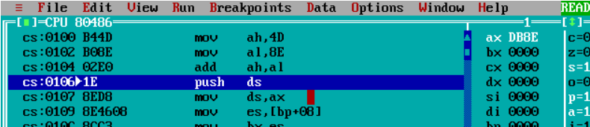
图1.1 执行完测试语句后的状态
3.应该熟练地使用键盘操作TD。在打开TD后使用Tab键可以在TD界面中的各个界面跳转，在代码区直接输入命令即可更改当前命令。
4.通过更改IP寄存器的值即可实现从指定的语句开始执行。
5.在输入16进制数时应该注意如该数字以字母开头，应该在前部加上0以区分变量名。且输入16进制数时应该在末尾加上H最好。
6.进位应该是从无符号数运算的角度观察，如果超出无符号数范围则会产生进位，而溢出则从有符号数运算的角度观察。

任务1.2的实验过程

实验方法说明
1. 使用文本编辑器将教材P45的2.3题代码输入并保存，并在DOSBox环境下完成汇编，生成可执行程序，使用TD程序进行调试。
2. 使用单步调试分别记录下执行到“MOV CX，10”和“INT 21H”之前的(BX),(BP), (SI), (DI)各是多少。
3. 可在“MOV AH, 4CH”处设置断点，然后直接执行到断点处，记录程序执行到退出之前数据段开始40个字节的内容
4. 设想的开始的40个字节的内容为：
BUF1 DB 0, 1, 2, 3, 4, 5, 6, 7, 8, 9
BUF2 DB 0, 0，0，0，0，0，0，0，0，0
BUF3 DB 0，0，0，0，0，0，0，0，0，0
BUF4 DB 0，0，0，0，0，0，0，0，0，0

程序结束时的40个字节的内容为：
BUF1 DB 0, 1, 2, 3, 4, 5, 6, 7, 8, 9
BUF2 DB 0, 1, 2, 3, 4, 5, 6, 7, 8, 9
BUF3 DB 1, 2, 3, 4, 5, 6, 7, 8, 9, 10
BUF4 DB 4, 5, 6, 7, 8, 9, 0AH, 0BH, 0CH, 0DH

实验记录与分析
1.使用文本编辑器将书P45的2.3题目代码输入保存为task1_2.asm文件，并在DOSBox中完成汇编。
2.使用TD调试启动task1_2.exe程序记录下程序执行到MOV CX,10的(BX),(BP), (SI), (DI)，分别是(BX) = 0013,(BP) = 001E, (SI) = 0000, (DI) = 000A。
3.观察数据段之中前40个字节的值，如图1.2，与之前的设想相同。
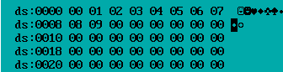
图1.2 执行前数据段内容
4.使用断点让程序执行到退出之前，观察数据段前40个字节的值，如图1.3，与之前的设想相同。
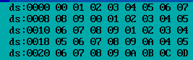
图1.3 执行后数据段内容
5.可知程序实现的功能是将BUF1的内容复制到BUF2，将BUF1的内容加1后复制到BUF3，将BUF1的内容加3后复制到BUF4。
6.实验中的分析
(1)在TD之中使用F2可以设置/取消断点，使用F8单步执行，F9执行到断点处，F4执行到光标处，这三个快捷键在调试中频繁使用，大大提高了调试效率。
(2)在数据段右键后点击goto可以输入查看指定的数据段。
(3)从1.2中可以知道，汇编程序中无法在一个语句中使源操作数和目的操作数都是内存，必须使用寄存器过渡。

任务1.3的实验过程

实验方法说明
1.将数据段中变量访问时所用到的变址寄存器采用32位寄存器，重新在DOSBox环境下完成汇编，使用TD程序进行调试。
修改后代码如下：
START: MOV AX, DATA
MOV DS, AX
MOV ESI, OFFSET BUF1 ;只取BUF1的偏移地址
MOV CX, 10
LOPA: MOV AL, [ESI]
MOV [ESI + 0AH], AL ;将BUF2的偏移地址表示为8-15位
INC AL
MOV [ESI + 14H], AL ;将BUF2的偏移地址表示为16-23位
ADD AL, 3
MOV [ESI + 1EH], AL ;将BUF2的偏移地址表示为14-31位
……
INT 21H
CODE ENDS
END START
2.观察TD代码窗口所提供的反汇编语句，与自己编写的语句对比，注意寄存器间接寻址、变址寻址、32位寄存器与16位寄存器编码的不同、段前缀在代码里是如何表示的。
3.使用TD从不同的位置开始反汇编并观察结果，从中理解TP/EIP的重要性。

实验记录与分析
1.按照实验方法说明中的方式修改源代码，保存为task1_3.asm，并在DOSBox中完成汇编。
2.使用执行到断点的方式分别记录下执行到MOV ESI, OFFSET BUF1之前数据段中前40个字节的内容，如图1.2所示。以及程序退出之前数据段之中前40个字节的内容。如图所示1.3。与实验1.2结果相同
3.从TD代码窗口中可以观察到机器指令代码在内存中的存放形式，以及由TD中提供的反汇编语句，在图1.4中标识出来。左边方框位机器指令代码在内存中的存放形式，右侧为TD中提供的反汇编语句。
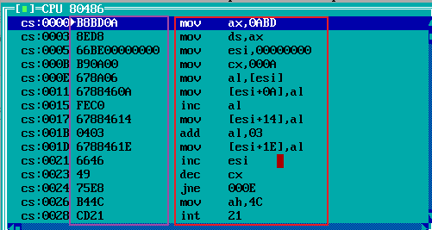
图1.4 TD中的代码窗口
4.源代码、TD提供的反汇编语句以及机器码之间的比较
表1.1 源代码、反汇编语句、机器码的比较
源代码 | 反汇编语句 | 机器码
MOV AX, DATA | MOV AX,0ABD | B8BD0A
MOV ESI, OFFSET BUF1 | MOV ESI,00000000 | 66BE00000000
MOV [ESI + 0AH], AL | MOV [ESI+0A],AL | 6788460A
INC AL | INC AL | FEC0
JNE LOPA | JNE 000E | 75E8
5.在代码区使用goto cs：0002后结果如图1.5所示
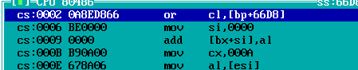
图1.5 查看cs：0002结果
可知，如果从任意位置开始反汇编，会出现一些意想不到的代码，从而可以看出IP/EIP指示了下一条语句的位置，保证了执行指令的正确性。

任务1.4的实验过程

设计思想及存储单元分配
本实验需要完成诸多功能，各个功能之间应该分开设计，然后组合。
根据系统的基本需求，可以指定如下的数据段的定义：
BNAME DB ‘ZHANGPENG’,0 ;老板姓名
BPASS DB ‘123456’，0，0 ，0 ;密码
AUTH DB 0 ;当前登录状态，0表示顾客状态
GOOD DB 0 ;当前浏览商品地址
SNAME DB ‘SHOP’,0 ;网店名称，用0结束
GA1 DB ‘PEN’, 7 DUP(0) ，
10 ;商品名称及折扣
DW 35，56，70，25，？ ;按照顺序分别为进价 售价 进货 售出 推荐
GA2 DB ‘BOOK’, 6 DUP(0) ，9 ; 商品名称及折扣
DW 12，30，25，5，？
寄存器分配：

流程图
1.登录功能
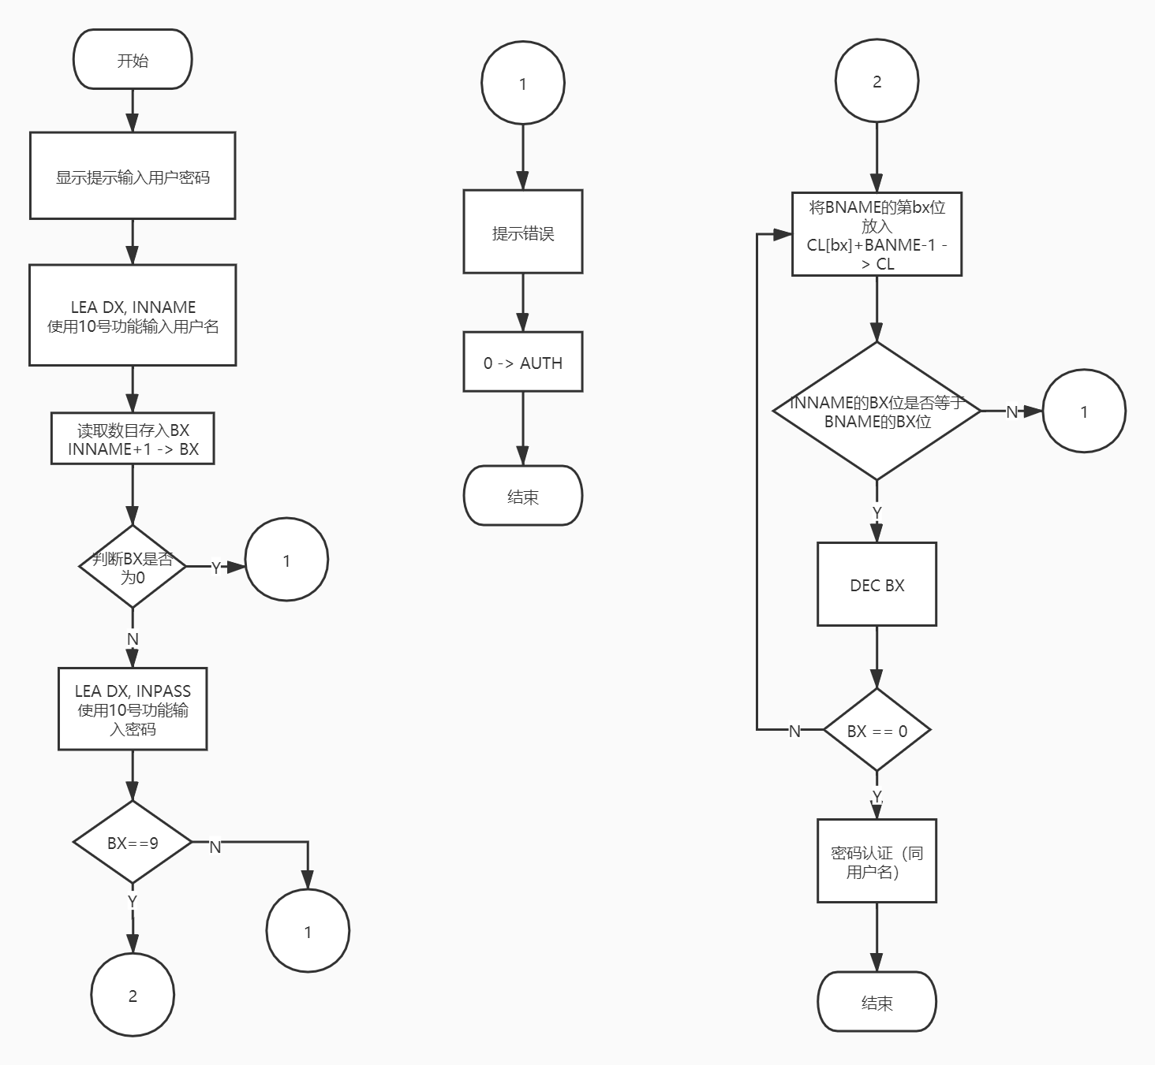
图1.6 登陆功能流程图
2.查找商品
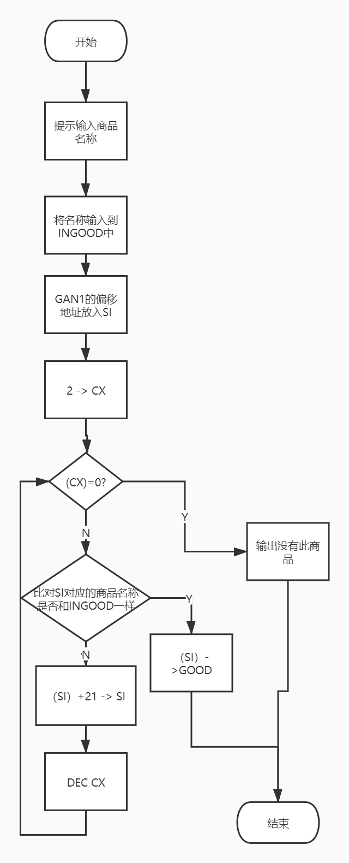
图1.7 查找商品流程图
3. 下订单
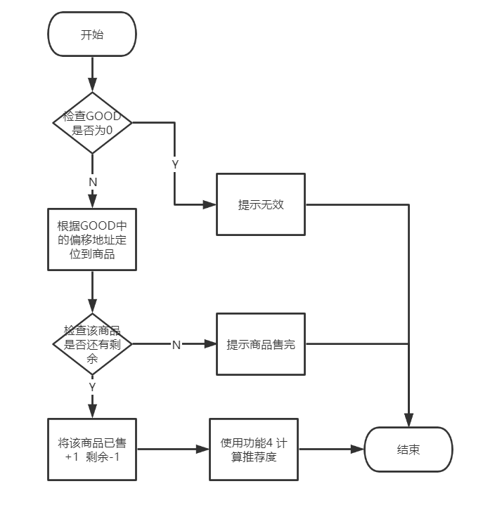
图1.8 下订单流程图
4. 计算推荐度
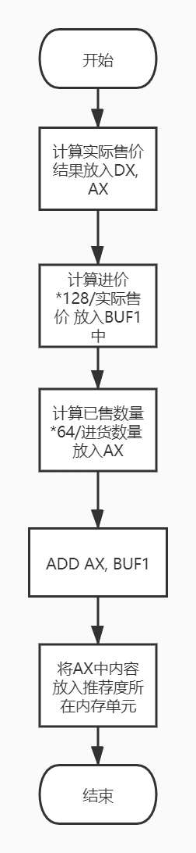
图1.9 计算推荐度流程图

源程序
.386
STACK SEGMENT USE16 STACK
DB 200 DUP(0)
STACK ENDS

DATA SEGMENT USE16
BNAME DB "ZHANGPENG",0 ;老板姓名 长度带上末尾0一共10字节
BPASS DB "123456", 0 ;密码 6字节+1字节
AUTH DB 0 ;当前登录状态，0表示顾客状态
GOOD DW 0 ;当前浏览商品地址
SNAME DB 'SHOP', 0 ;网店名称，用0结束

X DB ? ;菜单选择变量
MENU DB 0DH,0AH,"1 LOGIN",0DH,0AH,
"2 SEARCH",0DH,0AH,
"3 Purchase",0DH,0AH,
"4 Recommendation",0DH,0AH,
"5 ###",0DH,0AH,
"6 ###",0DH,0AH,
"7 ###",0DH,0AH,
"8 Show Code Addr",0DH,0AH,
"9 QUIT",0DH,0AH,
"$"
SHOPNAME DB "SHOP_HHH",0AH,0DH,"$"
INPUT DB 0DH, 0AH,"PLEASE INPUT X(0-9):$"
INPUTUAP DB 0DH,0AH,"ENTER USERNAME AND PASSWD: $"
ERROR DB 0DH,0AH,"####### ERROR ########$"
HINTGOOD DB 0DH, 0AH,"PLEASE INPUT GOOD NAME: $"
SUCC DB 0DH,0AH,"SUCCESSFUL!$"
OUTPUT_CS DB 0DH,0AH,"CS: $"

TAB DB '0123456789ABCDEF'

MULTI DW 128
MULTI1 DW 64
BUF1 DW 0

; 商品数目
N EQU 2

;一个商品信息占用21个字节
GA1 DB 'PEN', 7 DUP(0), 10 ;商品名称及折扣
DW 35, 56, 70, 25, ? ;按照顺序分别为 进价 售价 进货 售出 推荐
GA2 DB 'BOOK', 6 DUP(0), 9 ; 商品名称及折扣
DW 12, 30, 25, 5, ?

INNAME DB 10
DB 0
DB 10 DUP(0)

INPASS DB 7
DB 0
DB 7 DUP(0)

INGOOD DB 11
DB 0
DB 11 DUP(0)

CRLF DB 0DH, 0AH,'$'
DATA ENDS

CODE SEGMENT USE16
ASSUME CS:CODE,DS:DATA,SS:STACK

START:
MOV AX,DATA
MOV DS,AX

; 显示菜单
SHOWMENU:
LEA DX, SHOPNAME
MOV AH, 9
INT 21H
LEA DX, MENU
MOV AH, 9
INT 21H

CHOOSEFUN:
MOV DX, OFFSET INPUT
MOV AH, 9
INT 21H
; 键盘输入菜单选择 转化为真值 存入X
MOV AH, 1
INT 21H
; 错误处理
CMP AL, '1'
JB CHOOSEFUN
CMP AL, '9'
JA CHOOSEFUN
;转换为真值
AND AL, 0FH
MOV X, AL

TIAOZHUAN:
CMP X, 1
JZ MODULE1
CMP X, 2
JZ MODULE2
CMP X, 3
JZ MODULE3
CMP X, 4
JZ MODULE4
CMP X, 5
JZ CHOOSEFUN
CMP X, 6
JZ CHOOSEFUN
CMP X, 7
JZ CHOOSEFUN
CMP X, 8
JZ MODULE8
CMP X, 9
JZ EXIT

MODULE1:
LEA DX, INPUTUAP
MOV AH, 9
INT 21H
LEA DX, CRLF
MOV AH,9
INT 21H
; INPUT USER NAME
LEA DX, INNAME
MOV AH, 10
INT 21H
; PRINT CRLF
LEA DX, CRLF
MOV AH,9
INT 21H
; 读取数目
MOV BL, INNAME+1
MOV BH, 0

;IF NOT 0
CMP BX, 0
JZ CASE10

;INPUT PASSWD
LEA DX, INPASS
MOV AH, 10
INT 21H
;PRINT CRLF
LEA DX,CRLF
MOV AH, 9
INT 21H

;VERTIFY USERNAME
CMP BX, 9
JNZ CASE11
VERTIFYNAME:
MOV CL,[BX+BNAME-1]
CMP CL,[BX]+INNAME+2-1
JNZ CASE11
DEC BX
JNZ VERTIFYNAME

MOV BL, INPASS+1
MOV BH, 0
CMP BX, 6
JNZ CASE11
VERTIFYPASSWD:
MOV CL,[BX+BPASS-1]
CMP CL,[BX]+INPASS+2-1
JNZ CASE11
DEC BX
JNZ VERTIFYPASSWD

MOV AUTH, 1
LEA DX, SUCC
MOV AH, 9
INT 21H
LEA DX, CRLF
MOV AH, 9
INT 21H
JMP SHOWMENU

; SERACH
MODULE2:
; PRINT HINT
LEA DX, HINTGOOD
MOV AH, 9
INT 21H

; INPUT
LEA DX, INGOOD
MOV AH, 10
INT 21H
; PRINT CRLF
LEA DX, CRLF
MOV AH,9
INT 21H

;init
;FIRST GOOD
MOV AL, INGOOD+1
MOV AH, 0
MOV CH, N
MOV DI, 0
LEA BX, GA1

VERTIFYGOOD:
MOV CL, [DI+BX]
CMP CL, INGOOD[DI]+2
JNZ NEXTGOOD

INC DI
CMP DI,AX
JNZ VERTIFYGOOD
CMP WORD PTR[BX+DI], 0
JNZ NEXTGOOD
MOV [GOOD], BX
JMP SHOWMENU

MODULE3:
; 判断good是否有效
CMP WORD PTR[GOOD], 0
JZ CASE12
; 计算剩余
MOV BX, [GOOD]
ADD BX, 15 ;进货数目地址
MOV DI, BX
ADD DI,2 ; 售出数目地址
MOV BX, [BX]
MOV DI, [DI]
CMP DI,BX
JZ CASE12
INC DI ; 售出数目+1
MOV BX, [GOOD]
ADD BX, 17 ; 售出数目
MOV [BX], DI ; 将实际售出放回内存
LEA DX, SUCC
MOV AH, 9
INT 21H
LEA DX, CRLF
MOV AH, 9
INT 21H
JMP SHOWMENU

; 计算推荐度
MODULE4:
MOV SI, N
MODULE4LOOP:
;计算实际售价 放入CX
LEA BX, GA1
MOV AX, [BX+13]
MOV CL, BYTE PTR[BX+10]
MOV CH, 0H
MUL CX
; 乘法之后 会放到 dx和ax中

MOV CX, 10
DIV CX
; AX中保存商 此时实际售价放在AX中
; CXI 放被除数
MOV CX, AX
; 将进价*128 放到dx ax中 以供除法使用
MOV AX, [BX+11]
MUL [MULTI]
; 第一部分 此时商放在了ax中
DIV CX
MOV BUF1, AX ;保存第一部分的值

MOV AX, [BX+17] ;将已售出的数量放入ax中
MUL [MULTI1]
; 此时分子放入dx ax中

; 准备被除数放到CX中
MOV CX, [BX+15]

DIV CX

; 将ax内容与buf1加起来放到 【bx+19】
ADD AX, [BUF1]
MOV [BX+19], AX

ADD BX, 21
DEC SI
CMP SI, 0
JNZ MODULE4LOOP
JMP SHOWMENU

MODULE8:
LEA DX, OUTPUT_CS
MOV AH, 9
INT 21H
LEA BX, TAB ;16进制字符转换表放入BX

MOV AX, CS
AND AX, 0F000H
SHR AX, 12
XLAT TAB
MOV DL, AL
MOV AH, 2
INT 21H

MOV AX, CS
AND AX, 0F00H
SHR AX, 8
XLAT TAB
MOV DL, AL
MOV AH, 2
INT 21H

MOV AX, CS
AND AX, 00F0H
SHR AX, 4
XLAT TAB
MOV DL, AL
MOV AH, 2
INT 21H

MOV AX, CS
AND AX, 000FH
XLAT TAB
MOV DL, AL
MOV AH, 2
INT 21H

JMP SHOWMENU

EXIT:
MOV AH,4CH
INT 21H

CASE10:
MOV AUTH, 0
; RETURN MENU
JMP SHOWMENU

CASE11:
LEA DX, ERROR
MOV AH, 9
INT 21H
; PRINT CRLF
LEA DX, CRLF
MOV AH,9
INT 21H
MOV AUTH, 0
JMP SHOWMENU

NEXTGOOD:
ADD BX, 21
DEC CH
; NO SUCH GOOD
CMP CH, 0
JZ CASE12
JMP VERTIFYGOOD

;只给模块2使用
CASE12:
LEA DX, ERROR
MOV AH, 9
INT 21H
; PRINT CRLF
LEA DX, CRLF
MOV AH,9
INT 21H
MOV GOOD, 0
JMP SHOWMENU

CODE ENDS
END START

实验步骤
1.准备上机实验环境。
2.使用文本编辑程序写入源代码保存为task1_4.asm，使用MASM程序汇编源文件，观察提示信息，若出错，则用编辑程序修改错误，存盘后重新汇编，直至不再报错为止。
3.使用连接程序LINK.EXE将汇编生成的TASK1_4.OBJ文件连接成执行文件。
4.即LINK TASK1_4.OBJ
5.若连接时报错，则依照错误信息修改源程序。之后重新汇编和连接，直至不再报错并生成TASK1_4.EXE文件。
（1） 执行该程序，测试各个功能，观察执行结果。
（2） 使用TD观察TASK1_4.EXE的执行情况
（3） 在功能1中测试直接回车查看程序的输出和AUTH的值
- 在功能1中测试错误的用户名查看输出和AUTH的值
- 在功能1中测试错误的密码查看输出和AUTH的值
- 在功能1中输入正确的用户名和密码，查看程序是否正确响应查看输出和AUTH的值
- 在功能2中输入不存在的商品名字，观察是否跳转到错误处理部分
- 在功能2中输入正确的商品名称，查看GOOD变量的内容是否更改为该商品的地址。
- 在GOOD为0的情况下使用功能3，看是否跳转错误处理部分
- 在GOOD为1的情况下使用功能3，看是否输出正确提示信息
（11） 使用功能4，查看商品推荐度是否计算正确

实验记录与分析
1. 实验环境条件：WINDOWS10下DOSBox0.72；EDIT.EXE 2.0；MASM.EXE 6.0； LINK.EXE 5.2; TD.EXE 5.0。
2. 第一次汇编过程中报了instruction operands must be the same size的错误，因为在使用命令的时候没有注意操作数的类型，导致报错，经修改之后解决。
3. 连接过程正常
4. 执行程序之后显示了菜单以及一行提示，如图1.10所示
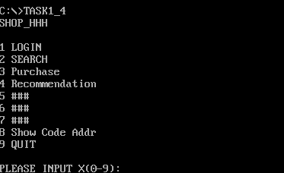
图1.10 菜单界面
5. 测试功能1
（1）直接回车，应该直接返回到主菜单，运行结果如图1.11所示，符合预期。
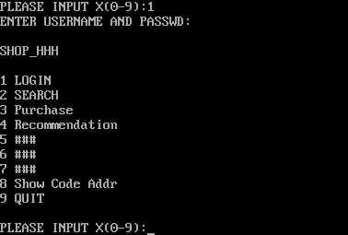
图 1.11 功能1测试样例1
（2）输入错误的用户名或者错误的密码，提示错误后返回主菜单。输出结果如图1.12所示，符合预期。
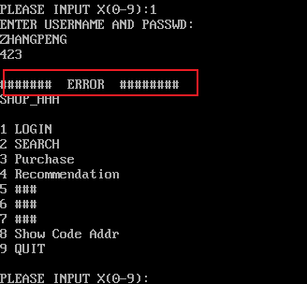
图1.12 功能1测试样例2
（3）输入正确的用户名和密码，提示登陆成功后返回主菜单，输出结果如图1.13所示，符合实验预期。

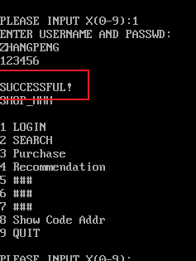
图1.14 功能1测试样例3
（4）在以上测试中，通过在TD中查看AUTH变量的值，发现仅在正确的用户名和密码被输入时被置为1，其他情况均为0。
6. 测试功能2
（1）输入不存在的商品名，应该提示错误消息后返回主菜单，实验结果如图1.15所示，符合实验预期。
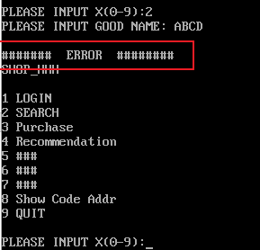
图1.15 功能2测试样例1
（2）输入正确的商品名，直接返回主菜单。
7. 测试功能3
（1）如果在功能2中未输入正确的商品名称，再使用功能3会得到错误信息，如图1.16所示。
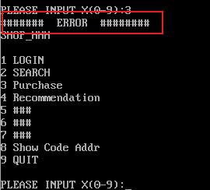
图1.16 功能3测试样例1
（2）如果再功能2中输入正确的商品名称，在使用功能3则会得到正确信息。如图1.17所示。
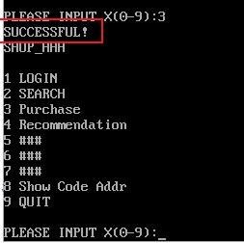
图1.17 功能3测试样例2
8. 测试功能4，功能4为计算每个商品的推荐度，在执行了功能4之后，每一个商品的推荐度将会依照推荐度的公式计算放到存放推荐度的内存单元中，为了方便计算，我的实现是先计算乘法，这就可以避开商为0的情况，然后计算除法时只保留商舍去余数，由于不在屏幕上直接显示推荐度，故在TD中查看，可知商品“PEN”进价为35，售价56，进货数量70，售出25，推荐度应该为102即66H，在TD中可以观察到该结果如图1.18所示。符合预期
图1.18 TD中查看推荐度
9. 测试功能8，将当前代码段寄存器CS里面的内容按照16进制的方式显示到屏幕上，返回主菜单界面，测试结果如图1.19所示。
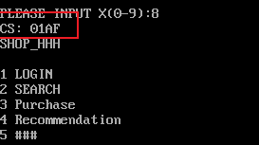
图1.19 功能8测试

小结

主要收获
通过任务1.1的实验，掌握的调试工具TD的一些基本的使用方法，尤其是在这种比较古老的工具中，使用键盘的效率和可靠性要比鼠标高，并且通过实验1.1知道了可以在TD中随时输入指令执行，那么这就为之后简单的调试程序提供了很大的便利，当有些命令不确定的时候，可以直接在TD中输入执行，而CPU中的标志位尤其是进位与溢出标志，并不表示绝对的对错，而是分程序员怎么来看待数的运算，SF，和OF，在进行跳转的时候十分有用。
任务1.2要求我们输入书上的一段代码执行，虽然是照着书抄写代码，但是也仍然会有些抄错的地方，主要表现在中文字符上。从调试中可以发现在源程序中定义的数据段与DS为首址的段的内容是一一对应的，并且在程序的开头需要将数据段复制到实际的段首址中才能确定这种对应关系。程序中对内存数据的操作一般都要借用寄存器进行过渡，这是因为地址总线只有一条，一次只能对一个内存单元操作。
任务1.3要求在任务1.2的基础上使用32位寄存器，使用了32位寄存器之后，一个寄存器的容量大大提高，可以只使用一个寄存器使用变址寻址的方式对BUF1,BUF2,BUF3,BUF4进行访问，而无需像1.2那样使用4个寄存器造成浪费。同时通过任务1.3对IP的观察以及从任意位置开始反汇编可以了解到IP寄存器指示了下一条指令在代码段中的位置，如果从任意位置开始执行，那么执行的指令就会是完全未知的。
任务1.4完成了一个具有一定复杂程度的系统的部分功能，要求我们写出一个完整的汇编程序，从一开始的讲解语句和简单的使用TD工具一下子到写程序还是有一定难度的，我认为本次实验最大的收获就是在编写程序之前，一定要认真的进行程序设计，对于程序的结构，数据段的定义，寄存器的分配做到心中有数，其次就是每一个功能的实现应该要事先画好流程图，清楚每一步在做什么。还有就是在编写程序时，要弄清楚寻址方式，这样才能完成自己的需求。过程中还存在许多的小错误，看懂错误提示和有效的提问讨论也是提高自己编程能力的有效手段。
总之，通过本次实验，熟悉了TD调试工具的基本使用方法，以及一个完整的汇编程序的组成和基本结构，能够正确认识到程序设计在编写程序中的重要性。

主要看法
编程过程中由于需要反复的进行调试，在编辑器与DOSBox的切换中不是那么的方便，并且从一个源代码到调试需要输入3条指令，实际上降低的调试的效率。对于TD调试工具，基本的功能我认为还是比较齐全的，但由于鼠标操作性能很差还时常失灵，键盘操作也不是那么熟练，在频繁查看不同位置的数据时跳转就不是那么的方便了。

程序优化

实验目的与要求
本次实验目的与要求如下：
- 了解程序计时的方法以及运行环境对程序执行情况的影响。
- 熟悉汇编语言指令的特点，掌握代码优化的基本方法。

实验内容
任务2.1 观察多重循环对CPU计算能力消耗的影响
请通过适当修改任务1.4的程序，完成如下研究：
1.请描述并实现对一段代码的执行时间进行测量的方法。该方法应能观察到程序中的一条指令发生修改时，程序完成同样功能时的执行时间的变化。
2.通过在不同软硬件运行环境下运行同一个程序，观察程序执行时间是否会随之发生变化。

任务2.1实验过程

实验方法说明
1. 参照老师给出的timer.asm了解计时方法的使用。
2. 由于该计时方法的精度在ms级，所以需要通过增加循环次数来进行计时。
3. 对任务1.4的代码进行调整，使得下单和计算推荐度的功能循环执行m次，并且记录下这m次的时间。
4. 修改虚拟机的速度，观察CPU频率的影响。

实验记录与分析
1.实验环境条件：WINDOWS 10下DOSBox0.72； TD.EXE 5.0
2. 修改实验1.4的代码，加入计时功能，使用修改如下：
MODULE3_READY:
MOV CX,20000 ;循环次数
MOV AX,0
CALL TIMER ; 开始计时

MODULE3:
…
…
MODULE4
…
…
LOOP MODULE3
MOV AX, 1
CALL TIMER ;结束计时
3. 汇编、连接修改之后的程序。
4. 记录程序执行的时间如图2-1所示，循环次数为20000*2。该次运行CPU参数：CPU 4002 cycles。
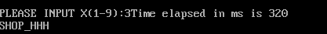
图2-1 优化前（CPU 4002 cycles）
5. 改变虚拟机的CPU参数，降低频率，看看在不同的CPU频率下对运行速度的影响，这里使用DOSBox的Ctrl+F11，将CPU降频，调整之后的CPU的参数为：CPU 2023 cycles。在该配置下的运行时间如图2-2所示。
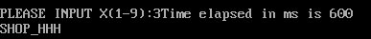
图2-2 优化前（CPU 2023 cycles）
6. 对比图2-1和图2-2，将CPU的频率降低近一倍左右之后，程序执行的时间也严打了将近一倍。

任务2.2实验过程

实验方法说明
1. 计算推荐度的公式中有*128的运算，将此乘法运算换成向左移动7位可以加快运行速度。
2. 使用32位寄存器，减少扩展指令。这样在计算乘法和除法的时候能够提高一定的效率。
3. 对优化前和优化后的代码进行循环运行m次的时间对比。并记录下来。

实验记录与分析
1. 在任务2.1的基础上对计算进行优化，由于实际售价只需计算一次即可，故不必要在循环内重复计算实际售价。此外将*128和*64的操作改为移位，使用32位寄存器EAX确保在移位时不会产生溢出。修改之后的代码如下：
mov di, [bx+21] ; 实际售价
MOV EAX, [BX+11]
SHL EAX,7 ; 相当于*128
MOV EDX, 0
IDIV EDI
; 此时得到第一部分的值 放在EAX中

MOV BUF1, AX
MOV EAX,0
MOV AX,[BX+17]
SHL EAX,6 ; 相当于*64
MOV EDX,0
MOV DI, [BX+15]
IDIV EDI
ADD AX, BUF1
MOV [BX+19], AX
2. 在CPU参数为CPU： 4002 cycles的配置下执行优化之后的代码与在同等CPU配置下优化前的程序进行对比，优化后的执行时间如图2-3所示。
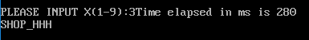
图2-3 优化后（CPU: 4002 cycles）
3. 降低CPU的频率在CPU：2040 cycles的配置下执行优化之后的程序，所耗用的时间如图2-4所示。
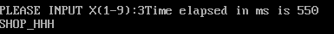
图2-4 优化后（CPU: 2040 cycles）
4. 对比以上两个结果和优化之前的代码（图2-1，图2-2）可以看出在在CPU参数约为4000cycles的配置下，优化率为(320-280)/280 = 14.3%，在CPU参数约为2000cycles的配置下，优化率为(600-550)/550=9.1%，从以上数据可以看出，优化之后的代码约能够减少10%左右的执行时间。

小结

主要收获
通过任务2.1学会了如何在汇编程序中测定一段代码运行的时间及用它来评估性能，在汇编程序中，往往一句或者几句指令的执行时间是非常短的，所以必须要使用循环重复执行指令段，计算出重复执行的的时间，这样子得到的数据才是真实有效的。除此之外，虚拟机CPU的频率对运行速度的影响可以通过调整CPU参数看出，可以得到，对于同一段代码，CPU参数调高一倍，运行时间几乎刚好缩短一倍。
通过任务2.2知道了在优化程序的时候有一些没必要的重复工作实际上做一次就好了，就比如计算程序中计算实际售价，在每次循环的时候没有更改。此外，对于乘128，乘2的幂这样的操作可以使用移位指令代替，会比直接乘法有效率。
思考题：
1. 改变循环程序的设计和循环次数，对CPU资源消耗的影响有多大？
在循环次数较小的情况下由于时间精度是ms级，所以一般看到的时间都是0ms，几乎看不出对CPU的消耗，但是在增大循环次数之后，可以明显看到运行时间的变化，在20条指令循环执行约20000次的情况下，约花费300ms，执行10000次约150ms。
2. 内循环体中若有信息显示的代码（比如2号或9号功能调用），程序执行时间会有多大影响？
对比图2-5与图2-1，图2-5是在循环体中加入9号功能调用之后的执行时间，可以看出加入了之后程序的执行时间大大增加。
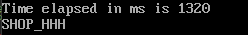
图2-5 加入9号功能调用后
3. 哪些指令是需要优化的关键性指令？
将乘法操作更改为移位操作。

主要看法
在做计算方面，汇编比起高级语言来确实麻烦了太多，在乘除法时对几个寄存器的使用都做出了规定，而且考虑到循环要使用的寄存器，有时候真的会感觉到寄存器不够用，于是设计程序的时候时刻记着寄存器的分配，这是在用高级语言写程序的时候不会考虑的。

模块化程序设计

实验目的与要求
(1) 掌握子程序设计的方法与技巧，熟悉子程序的参数传递方法和调用原理；
(2) 掌握宏指令、模块化程序的设计方法;
(3) 掌握较大规模程序的开发与调试方法；
(4) 掌握汇编语言程序与C语言程序混合编程的方法；
(5) 了解C编译器的基本优化方法;
(6) 了解C语言编译器的命名方法，主、子程序之间参数传递的机制。

实验内容
任务3.1 宏与子程序设计
1.把网店商品信息管理系统的子功能尽量改成子程序的方式实现。
2.将任务1.4中重复使用的程序段尽量改成宏（至少定义一个宏指令）或子程序的方式来实现。
3.在网店商品信息管理系统中新增如下功能：
1）在“2.查找指定商品并显示其信息”的功能中，实现商品信息的显示功能。即：在找到指定商品之后，按照：“商品名称，折扣，销售价，进货总数，已售数量，推荐度”顺序显示该商品的信息。
2）实现“6.修改商品信息”的具体功能。
只有老板登录后可以使用本功能。若当前浏览商品无效，则返回；若有效，则按照：折扣，进货价，销售价，进货总数的次序，逐一先显示原来的数值，然后输入新的数值（若输入有错，则重新对该项信息进行显示与修改。若直接回车，则不修改该项信息）。
如：折扣：9》8 //符号“》”仅作为分隔符，也可以选择其他分隔符号
进货价：25》24
销售价：46》5A6 //输入了非法数值，下一行重新显示和输入
销售价：46》56
进货总数：30》 //直接回车时，对这项信息不做修改
当对这些信息都处理完毕后，回到主菜单界面。
4.将本次新增功能的子程序放到另外单独的模块中，按照模块化程序设计的方法搭建系统。注意：
1）在每个模块的开始，注明编写者的名字以及本模块中包含哪些子程序（只写名称）。
2）在程序设计思想中，要说明模块之间的通信“协议”，包括相互有关联的子程序名及其类型与参数、变量名及其类型、段的定义要求等信息。
3）对每个模块设计一套简单的测试方法，包括一个简单明了的测试框架和一组必要的测试数据，能验证被测模块符合模块之间的通信“协议”，以及该模块的功能基本正确。每个模块单独测试通过后，再一起连接生成一个程序，然后继续进行整体调试（虽然在一开始的时候就可以直接把编好的几个模块连接成一个程序，进行测试和调试，但这并不是实际中采用的最好的方法，而对单个模块先单独进行独立的测试是实际中比较有效的）。
4）需要借鉴书上（或网上）的进制转换程序：十进制转二进制的子程序F10T2和二进制转十进制的子程序F2T10（直接借鉴的程序不需要在实验报告中描述其详细内容）。

任务3.2：在C语言程序中调用汇编语言实现的函数
将网店商品信息管理系统中菜单界面的功能用C语言实现，其他子功能可以仍采用汇编语言实现。在C语言程序中调用汇编语言子程序。

任务3.1的实验过程

设计思想
1. 使用子程序的方法将任务1.4已经实现的功能重构
2. 将使用比较多的2号、9号和10号系统功能调用改成宏的像是来实现
3. 在原有功能2的基础上，增加显示商品信息的功能，使用BX存储要显示商品的偏移地址，通过变址寻址的方式依次访问商品名称，折扣，销售价，进货总数，已售数量，推荐度，并且将之显示出来，其中，推荐度初始化为0。
4. 修改商品信息，通过AUTH变量判定是否为老板登陆，如果是则继续，使用BX存储当前浏览商品的偏移地址，使用SI寄存器暂时存储修改之后的值，判定该值是否有效，若有效则修改。
5. 模块设计： 将功能六单独放在一个模块之中，其中数据段的定义放在原来的模块里面，新模块提供子程序FUN6，并在原模块中引用。

程序结构及调用关系
将已有的功能1，2，3，4，8放在一个模块中，每个功能使用一个函数表示，需要用到的时候调用函数即可，将新增加的功能6（6. 修改商品信息）单独作为一个模块存在一个存在一个文件中。

源程序
显示商品信息
MOV CX, DI
MOV DI,0
SYSTEMFUN9 GA_NAME
DISPLAYNAME:
SYSTEMFUN2 <BYTE PTR[BX+DI]>
INC DI
LOOP DISPLAYNAME
SYSTEMFUN9 CRLF
DISCOUNT:
SYSTEMFUN9 GA_DISCOUNT
MOV DL, [BX+10]
CMP DL, 10
JNZ NORMAL
SYSTEMFUN2 '1'
SYSTEMFUN2 '0'
SYSTEMFUN9 CRLF
JMP ELSEINFO

NORMAL: ;0-9
ADD DL, 30H
SYSTEMFUN2 DL
SYSTEMFUN9 CRLF
ELSEINFO:
MOV SI, 11

SYSTEMFUN9 GA_PurPrice
PUSH WORD PTR [BX+SI]
CALL PRINTNUM
SYSTEMFUN9 CRLF
ADD SI,2
SYSTEMFUN9 GA_PRICE
PUSH WORD PTR [BX+SI]
CALL PRINTNUM
SYSTEMFUN9 CRLF
ADD SI,2
SYSTEMFUN9 GA_NOP
PUSH WORD PTR [BX+SI]
CALL PRINTNUM
SYSTEMFUN9 CRLF
ADD SI,2
SYSTEMFUN9 GA_NOS
PUSH WORD PTR [BX+SI]
CALL PRINTNUM
SYSTEMFUN9 CRLF
ADD SI,2
SYSTEMFUN9 GA_REC
PUSH WORD PTR [BX+SI]
CALL PRINTNUM
SYSTEMFUN9 CRLF
ADD SI,2
RET

功能6代码
FUN6 PROC
SYSTEMFUN9 CRLF
CMP AUTH, 0
JZ FANHUI3
CMP GOOD, 0
JZ FANHUI3

MOV BX, GOOD ;当前商品
C1:
SYSTEMFUN9 GA_DISCOUNT

MOV DL, [BX+10]
CMP DL, 10
JNZ NORMAL1
SYSTEMFUN2 '1'
SYSTEMFUN2 '0'

JMP CON
NORMAL1: ;0-9
ADD DL, 30H
SYSTEMFUN2 DL

CON:
; ZHEKOU
SYSTEMFUN2 '>'
LEA SI, INTEMP
ADD SI, 2
;修改
SYSTEMFUN10 INTEMP
SYSTEMFUN9 CRLF
MOV CL, INTEMP+1
CMP CL,0
JZ C2
MOV DX, 16

CALL F10T2
CMP SI, -1
JZ C1
CMP AX, 0
JB C1
CMP AX, 10
JA C1
MOV 10[BX], AL

C2:
SYSTEMFUN9 GA_PurPrice
PUSH 11[BX]
CALL PRINTNUM

SYSTEMFUN2 '>'
LEA SI, INTEMP
ADD SI, 2
SYSTEMFUN10 INTEMP
SYSTEMFUN9 CRLF
MOV CL, INTEMP+1
CMP CL,0
JZ C3
MOV DX, 16
CALL F10T2
CMP SI, -1
JZ C2

MOV 11[BX], AX

C3:
SYSTEMFUN9 GA_PRICE
PUSH 13[BX]
CALL PRINTNUM

SYSTEMFUN2 '>'
LEA SI, INTEMP
ADD SI, 2
SYSTEMFUN10 INTEMP
SYSTEMFUN9 CRLF
MOV CL, INTEMP+1
CMP CL,0
JZ C4
MOV DX, 16
CALL F10T2
CMP SI, -1
JZ C3

MOV 13[BX], AX

C4:
SYSTEMFUN9 GA_NOP
PUSH 15[BX]
CALL PRINTNUM

SYSTEMFUN2 '>'
LEA SI, INTEMP
ADD SI, 2
SYSTEMFUN10 INTEMP
SYSTEMFUN9 CRLF
MOV CL, INTEMP+1
CMP CL,0
JZ FANHUI3
MOV DX, 16
CALL F10T2
CMP SI, -1
JZ C4

MOV 15[BX], AX
RET

FANHUI3:
RET
FUN6 ENDP

实验步骤
1. 将每个功能写成子程序的形式，保存并编译，直到无错误为止。
2. 测试修改之后的代码，看是否和源程序功能无异。
3. 将常用的2，9，10号功能调用写成宏的形式，修改代码。
4. 添加显示指定商品信息的功能到代码中，并且执行观察是否正确，如果出错，修改调试到正确为止。
5. 添加程序6功能代码，先写成子程序的形式，测试逻辑功能有没有错误，使用TD查看AUTH变量在取0或者1时程序的执行步骤，不断调试直到功能正确。
6. 将上一步写成的子程序放到单独的模块上，与原程序一起链接，观察结果是否和上一步子程序功能相同。
7. 对一起链接成的程序进行整体调试，逐步观察每个功能的结果是否正确。

实验记录与分析
实验记录：
1. 查找指定商品并显示其信息添加显示信息的功能，结果如图3-1所示，如果首次调用则推荐度默认为0。
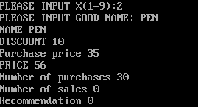
图3-1 功能2添加功能
2. 功能6，修改商品信息，如果当前登陆不是老板（AUTH=0）或者所选商品无效（GOOD =0）那么将不能进入修改商品信息的界面，而是直接跳回主菜单，只有登陆成功并且选择了商品后才能够修改商品信息。成功修改如图3-2所示，可以看出当直接回车时不修改，输入非法字符时需要重新输入。
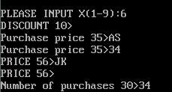
图3-2 功能6演示
思考题：
3. 在TD中跟踪到子程序内部有几种方法？
使用TD调试程序时，使用F8单步执行不会跟踪到程序内部，但是使用F7执行可以实现跟踪，手动使用F4执行到光标处也可以进行类似的操作。
4. 通过TD观察宏指令在执行程序中的替换和扩展，解释宏和子程序的调用有何不同。
通过在TD工具中调试可以发现，宏就是对源程序调用宏的地方做了替换。而对比子程序，子程序是将程序代码放在了另外一块地方，需要调用时直接跳转过去。
5. 通过使用TD工具修改执行RET前栈顶的数值，那么RET执行后程序将返回到修改后的位置处，在执行RET后，程序会跳到执行RET之前堆栈顶部记录的位置。如图3-3，3-4 所示，可以看出，IP寄存去值变为01AF。
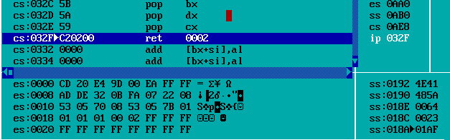
图3-3 执行RET之前
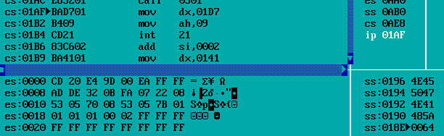
图3-4 执行RET之后
6. 分别使用FAR,NEAR类型的子程序，观察RET指令的机器码，可以发现相比于NEAR，FAR类型子程序被调用时堆栈会多压入一个段首址。
7. 在实际操作过程中PUBLIC和EXTRN需要搭配使用，一个模块需要引出的标记或者变量需要使用PUBLIC，从其他模块引入的变量或者标记需要使用EXTRN引入。
8.观察模块间的参数的传递方法，包括公共符号的定义和外部符号的引用，若符号名不一致或类型不一致会有什么现象发生？
不一致时虽然可以通过编译，但是在链接的时候会有错误发生，会提示“unresolved external”错误。

任务3.2的实验过程

设计思想
使用C语言和汇编语言实现混合编程，其中C语言用来构建菜单比较方便，可以方便的使用switch-case语句实现不同功能的选择，而汇编语言在计算方面的速度要优于C语言，因此可以在C语言中调用汇编语言写的子程序。同样在汇编文件中通过PUBLIC指令将函数名字引出，在C语言中则通过extern声明函数。

实验步骤
为了方便起见，本次实验基于实验1.4，将前四个功能使用汇编写并在C语言程序中进行调用。
1. 在Visual Studio中新建一个项目类型选择C++，并且添加汇编程序支持。
2. 使用C语言完成主要框架的编写，使用switch-case语句和while循环来编写菜单选择功能。
3. 使用汇编语言完成前四个功能，也就是，登录，查询，下单和推荐度计算，由于使用win32编程，故只需在原本的任务1.4的基础上略作修改即可。
4. 完成汇编模块和C语言模块之间函数的通信，并且编译链接，直到无错误为止。

源代码
以下为C语言所写的菜单
int main()
{
int x = 1; // 输入变量

while (x!=9)
{
// 显示菜单
system("cls");
showmenu();
printf("please input x: ");
scanf("%d", &x);

switch (x)
{
case 1:
// 登陆
SIGN_IN();
break;
case 2:
SEARCHGOOD();
break;
case 3:
PURCHASE();
break;
case 4:
FUN4();
printf("计算成功\n");
break;
case 5:
break;
case 6:
break;
case 7:
break;
case 8:
break;
case 9:
// 退出
break;
}
system("pause");
}
return 0;
}
以下为C语言中引用汇编函数
extern "C" void SIGN_IN(void);
extern "C" void SEARCHGOOD(void);
extern "C" void PURCHASE(void);
extern "C" void FUN4(void);

实验记录与分析
1. 通过C语言写的菜单样式如图3-5所示，输入1-4可以选择对应功能，选择9退出。
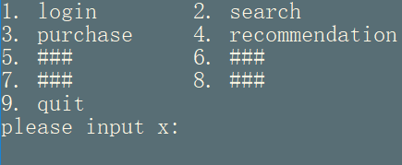
图3-5 菜单
2. 输入1，选择登陆功能，图3-6，图3-7分别展示了登陆成功和登陆失败的执行结果，可以看出，与预期结果符合。
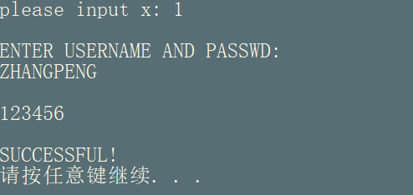
图3-6 成功登陆
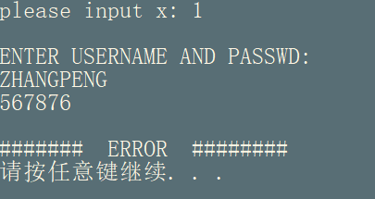
图3-7 登陆失败
2. 输入2选取功能2，当输入的商品名字正确时提示SUCCESSFUL，否则提示ERROR。执行结果如图3-8和图3-9所示。
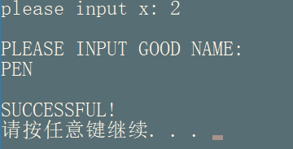
图3-8 查找成功
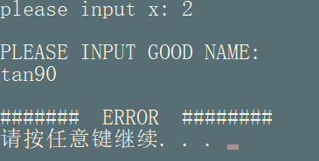
图3-9 查找失败
3. 输入3选取功能3，如果在第二步查找商品失败了，那么在购买会提示失败，否则将会购买第二步中选择的商品。
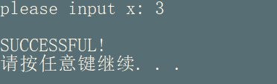
图3-10 购买成功
4. 计算推荐度，输入4选取功能4，将会计算所有商品的推荐度。

图3-11 计算推荐度
5. 思考题
（1）观察C语言编译器中对各种符号的命名规则？
从图3-12可以看出对于在汇编程序中定义的以及像scanf，printf这样的符号，都在开头加了下划线。
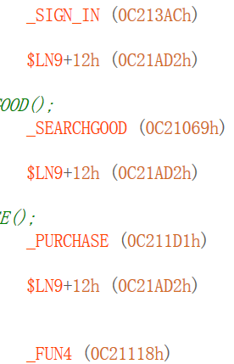
图3-12 反汇编
而对于在C语言中自定义的函数在反汇编中符号还是保持不变，如图3-13的“showmenu”。
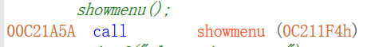
图3-13 反汇编
（2）观察C编译器的优化策略对代码的影响。通过实际观察与分析，记录本实验中汇编语言程序的效率会优于C语言程序的实例（至少给出一处的观察结果）。
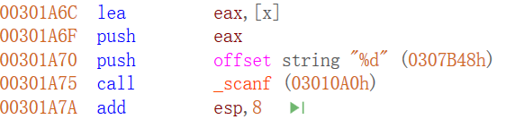
图3-14 scanf反汇编
在汇编中输入将x的便宜地址压栈可以使用一句push offset [x]就可以，在这里C语言的编译将之解释成了两句。
（3）通过调试混合编程的程序，体会与纯粹汇编语言编写的程序的调试过程的差异。
C语言更清晰规范，可读性好、可维护性高，但同时效率也相对较低；汇编语言更加灵活，效率也更高一点，但是可读性较差。运用混合编程，可以将两者结合起来，取长补短提升执行效率。

小结

主要收获
这是第一次在汇编中使用模块化的设计，之前都是把所有的功能写在一个文件里面，并且还没写成子程序的形式，那样子话，编写程序的效率十分低下，并且后期对程序的修改会变得十分麻烦。使用模块化设计，将程序的各个功能下发到不同的模块之中，使得整个程序都有条理，不像之前那么杂乱，在使用模块的过程中，可以尝试用的参数传递方法。
通过任务3.2，知道了使用不同的编程语言可以协同解决一个问题，同时还应该发挥每个语言自身的长处，此外，利用汇编的知识，通过反汇编，也看到了高级语言下更加底层的执行机理。

主要看法
通过混合编程，了解到这样的一个思想，不同的编程语言就是不同的工具，在解决一个问题的时候，有多种方法，也可以使用不同的工具，应该发挥每一种工具自身的长处，使开发变得简单。此外，选取好的开发工具也是很重要的，之前一直使用TD，这次任务3.2换到了VS，确实别TD省心方便许多。

中断与反跟踪

实验目的与要求
(1) 熟悉I/O访问，BIOS功能调用方法；
(2） 掌握中断矢量表的概念；
(3) 掌握实方式下中断处理程序的编制与调试方法；
(4) 进一步熟悉内存的一些基本操纵技术；
(5) 熟悉跟踪与反跟踪的技术以及相关的反汇编工具；
(6) 提升对计算机系统的理解与分析能力。

实验内容 （研究性、综合性任务）
任务4.1：实现“7.迁移商店运行环境”的功能。
在操作系统和虚拟机中，经常要进行内存的调度迁移。这里的迁移运行环境的含义是指将“网店商品信息管理系统”当前的数据段、堆栈段、代码段切换到另外一套数据段、堆栈段和代码段中去，并保证切换前后程序的状态一致（比如，切换前正在浏览某个商品的信息，切换后也应保留该浏览状态）。本次实验只要求切换任务3.1程序的堆栈段。切换的操作是在指定时间下，由中断服务程序完成。
另，为便于观察，需要调整“8.显示当前代码段首址”的功能为：“8.显示当前段寄存器SS的内容”（即按照16进制方式显示这个段寄存器的内容）。

“7.迁移商店运行环境”具体实现的提示如下：
【前提条件】在网店商品信息管理系统（任务3.1对应的程序）中新定义了一个与堆栈段STACK大小一样的数据段空间STACKBAK作为两个堆栈段相互切换的空间。
（1）设定切换的时钟时刻（可以通过界面输入，也可以在变量里直接给定）。为便于观察，可以只设定时钟的分钟和秒（甚至只设定秒），也就是当时钟走到任一小时的对应分钟和秒的时刻时就切换一次（如果只设定秒，那么，时钟走到任一分钟的对应秒的时刻就会切换一次）。
（2）检查中断服务程序是否被安装，已经安装的话就返回主菜单界面。
（3）设置当前堆栈段信息和待转移的堆栈段信息，安装中断处理程序（接管8号时钟中断），返回到主菜单界面。
中断处理程序的主要流程：
（1）执行原中断服务程序的功能（使用PUSH+CALL组合）。
（2）用IO指令从CMOS芯片中读取当前时钟的分钟和秒信息，判断是否与设定的分钟和秒时间相同（注意CMOS分钟和秒信息的编码为BCD码），不相同则中断返回；相同则执行（3）。
（3）获取必要的当前堆栈段信息和待转移的堆栈段信息，并记录本次转移操作的状态（用于下次转移时判断转移的方向是转移到STACK还是STACKBAK）。
（4）把当前堆栈段里的有效内容复制到新的堆栈段。
（5）切换堆栈段指针。
（6）中断返回。

任务4.1的实验过程

设计思想
程序分成安装中断程序和切换堆栈段两部分（终端服务器程序）。
其中安装中断服务的设计如下：
分配一个标志变量ISSETUP，初始化为0，如果中断服务已经安装，那么设置为1。调用“7.迁移商店运行环境”时检查该变量，如果为1则返回主菜单，否则继续下面的步骤，将原来中断向量表中8号对应的程序入口备份到变量OLD8H中，安装自己的中断服务，同时将标志变量ISSETUP设置为1。
切换堆栈段的设计如下：
在原来任务3.1程序的数据段定义一个与STACK段大小一样的变量为STACKBAK作为两个堆栈变量相互切换的空间。设置一个计数变量COUNT，初始化为18，以防止8号中断功能在1S内执行18次。
进入程序，首先完成原功能（存储在OLD8H里面）然后对计数器COUNT与0比较，如果不为0则递减返回，退出此次中断否则执行以下步骤：
1. 重置COUNT 为18
2. 保护现场
3. 获取当前时间信息，如果和预设不相同则返回（回复现场），否则执行4
4. 在主程序中记录原堆栈段STACK最高地址TOP，将(SP-TOP)/2,即堆栈占用的字的数目，传递给CX寄存器，作为循环次数，使用BX,SI寄存器作为变址，循环执行CX次从原来的STACK段将内容复制到STACKBAK段，每次循环BX,SI加2，即每次复制2个字节。最后将SS段寄存器改成STACKBAP所在段位置。
5.恢复现场，中断返回。

实验步骤
1. 首先测试读写功能，从COMS芯片读取时间，使用命令
MOV AL,2 ;读取分钟
OUT 70H， AL
JMP $+2 ;稳定总线
IN AL,71H
在TD中观察上述代码，查看AL是否为当前系统时间的分钟。
2. 以子程序的形式编写切换堆栈段的功能，并在TD中跟踪调试查看功能是否正确。
3. 写一个简单的中断服务程序，例如MOV AX,1，安装该程序，观察AX的值是否改变，以保证中断能够正确。
4. 测试中断和切换堆栈段的程序无误后，将子程序作为中断服务。
5. 在TD中观察SS的值查看程序执行是否正确。

实验记录与分析
1. 测试从CMOS芯片获取时间的分钟数（系统当前分钟为06），即执行实验步骤1中所示代码，结果如图4-1所示，从图4-1中可以看出，在CMOS中时间存储的方式时压缩BCD码。

图4-1 获取系统时间
2. 程序设置为每次秒钟为20的时候切换一次堆栈段，程序刚运行的SS的值如图4-2所示，可以看出当前SS的值为018B，当切换一次之后，当前的SS的值如图4-3所示为0211，再次等待1分钟，查看SS的值切换为018B，由此可以说名切换堆栈段的功能正常，除此之外，在程序运行其他功能期间切换堆栈段不影响程序的运行。
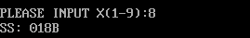
图4-2 初始SS值
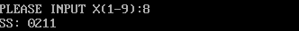
图4-3 第一次切换后的SS值
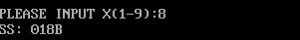
图4-4 第二次切换后SS值
3. 思考题
（1）如何直接在TD下使用IN/OUT指令获取CMOS数据？
在TD中直接输入MOV AL, 02 OUT 70H,AL IN AL,71H三句指令顺序执行，当前系统时间的分钟值会保存在AL中，如图4-1所示。
（2）CMOS里的时间信息是按照压缩BCD码的形式存放的，举例说明压缩BCD码的格式是什么？
每一个十进制数以4位二进制表示，形式为8421码。
（3）打开TD之后，如何在数据区切换到中断矢量表所在内存区域？
中断矢量表保存在地址开始，跳转到0：0000即可。
（4）如何计算某个中断入口在中断矢量表内的偏移地址？
中断号*4即为中断入口在中断矢量表内的偏移地址。
（5）有哪两种方式进入原中断服务程序？
第一，可以使用CALL指令，将原来的中断服务作为子程序，第二可以使用JMP跳转到原来的中断服务程序，但是使用方法二的话，就不能在之后执行自己定义的功能。
（6）如何判断中断服务程序已经安装过了？
设置一个变量ISSETUP，初始化位0，当安装之后设置为1，每次进入功能7，先检查ISSETUP。

任务4.2的实验过程

设计思想
加密：加密的方法使用简单的异或运算加密，老板的名字与‘A’异或，老板的密码的每一个字符采用与‘P‘异或，各种商品的进货价格采用与’Q’异或。
反跟踪：这里使用三种方式来反跟踪：第一种是采用间接转移抵制静态反汇编，第二种是通过检查中断矢量表来抵制动态调试跟踪，第三种是计时反跟踪。
具体做法是：采用间接转移抵制静态反汇编时，建立一个动态的地址表，在程序执行后再初始化地址表，然后再需要JMP时把相应的地址送到寄存器中，用寄存器间接寻址来跳转。
采用检查中断矢量表来抵制动态调试跟踪时，由于在进行调试时会接管中断1H和3H，所以可以判断这两个中断的中断矢量是否和缺省值一样。若发现不一样则说明有调试工具在运行，退出程序。如果不能这样判断是否有调试程序在运行，则在自己的程序中直接修改1H和3H的中断矢量，如果修改之后对应的中断矢量没有变化，说明有调试程序在运行，保护中断矢量不被修改。
采用计时反跟踪，人工使用调试工具的时候指令之间的执行间隔很容易达到秒级，而系统自己执行通常是毫秒级甚至更低，那么可以通过对执行指定的指令计时来判断该程序是否被调试。

源代码
计时反跟踪：
CLI ; 第一次获取时间
MOV AH, 2CH
INT 21H
PUSH DX
….
…. ; 一段功能代码
MOV AH, 2CH
INT 21H ；第二次获取时间
STI
CMP DX, [ESP]
POP DX
JZ NEXT ; 计时相同则按照正确的步骤执行程序
MOV BX, OFFSET E1 ; E1为退出的标号，这里表示时间不相同可能被调试
NEXT:
MOV BX, [BX]
JMP BX ; 间接跳转

检查中断矢量表来抵制动态调试跟踪
xor ax,ax ;接管调试用中断，中断矢量表反跟踪
mov es,ax
mov ax,es:[1*4] ;保存原1号和3号中断矢量
mov OLDINT1,ax
mov ax,es:[1*4+2]
mov OLDINT1+2,ax
mov ax,es:[3*4]
mov OLDINT3,ax
mov ax,es:[3*4+2]
mov OLDINT3+2,ax
cli ;设置新的中断矢量
mov ax,OFFSET NEWINT
mov es:[1*4],ax
mov es:[1*4+2],cs
mov es:[3*4],ax
mov es:[3*4+2],cs
sti
…..
next: mov bx,es:[1*4] ;检查中断矢量表是否被调试工具阻止修改或恢复
inc bx
jmp bx
…….
NEWINT: IRET
TESTINT JMP PASS4
; 恢复中断向量表
OVER:
cli ;还原中断矢量
mov ax,OLDINT1
mov es:[1*4],ax
mov ax,OLDINT1+2
mov es:[1*4+2],ax
mov ax,OLDINT3
mov es:[3*4],ax
mov ax,OLDINT3+2
mov es:[3*4+2],ax
sti

实验步骤
1. 使用文本编辑器对密码，以及所有商品的进货价进行异或加密，并且对原程序中所有使用到这些数据的地方进行修改，使得程序功能正常，保存文件进行汇编连接，知道没有错误出现，运行修改之后的程序，检查功能是否正常。
2. 修改源程序，加入反汇编的代码段，然后汇编连接直到程序没有出现功能错误，可以正常运行，自己进行静态反汇编，通过对比静态反汇编的结果和自己所写的源程序，查看反追踪是否生效。使用调试工具进行动态跟踪，查看是否被阻止调试。
3. 使用TD打开程序，查看在源码中使用间接跳转的地方，如果发现无法获取实际的地址，则说明静态反汇编成功。
4. 使用TD进行单步调试测试动态反汇编，并观察结果。

实验记录与分析
1. 间接跳转抵制静态反汇编
图4-5 间接跳转抵制静态反汇编
可以看出使用JMP跳转的时候不是直接看到跳转后的地址，可以达到抵制静态反汇编效果。
2. 在TD中单步执行修改了1H和3H的中断矢量后，TD的单步调试功能失效，所以无法进行单步跟踪调试，此时TD中使用单步调试没有任何反应，如图4-6所示
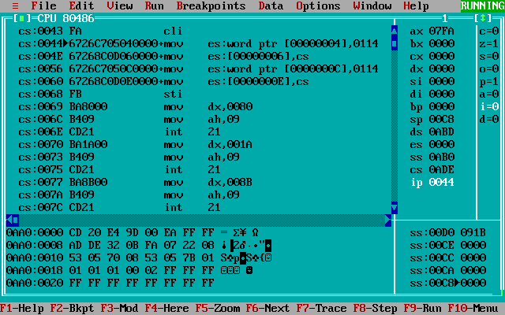
4-6 抵制动态反汇编
3. 加入计时反跟踪
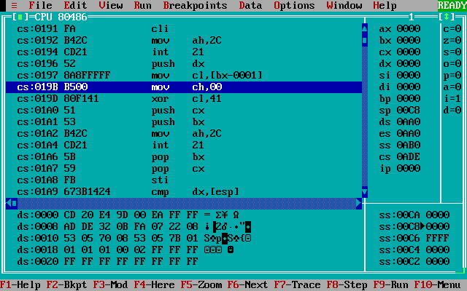
图4-7 计时反跟踪
从图4-7可以看出如果计时时间相同，则会继续执行程序，如果不同就会直接退出，因为在调试的时候，执行一条语句的时间往往是秒级的所以可以通过这样的方法判断是不是在被调试。

任务4.3的实验过程

设计思想
1. 不断试验自己所猜想的密码看看是否能够破解。
2. 使用二进制文本编辑工具，直接观察和修改执行文件中的信息（如老板名字信息等）。
3. 使用静态反汇编工具将执行程序反汇编成源程序，观察源程序的特点。
4. 使用调试工具动态跟踪调试，注意留意反跟踪的地方设置合适的断点跳过。

实验步骤
1. 使用静态反汇编工具IDA分析源码，弄清楚程序逻辑，尽量发现程序逻辑，通过分析，发现程序中的加密部分，由图4-8可以看出红色框处为输入用户名密码的子程序入口，可能含有对用户名密码的加密。
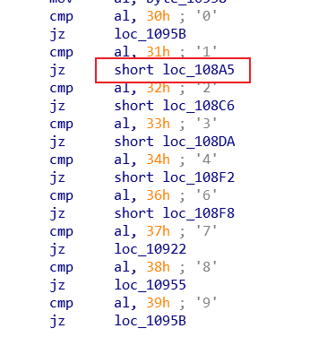
图4-8 发现登陆入口
2. 跳转到上述程序入口，分析发现用户名采用了与’X’进行异或加密，密码部分采用了数学运算，而商品的进货价采用了与‘Y‘异或加密。见图4-9和图4-10，图4-9展示了与’X’异或，图4-10展现了简单的数学运算加密。
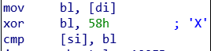
图4-9 发现用户名加密方法
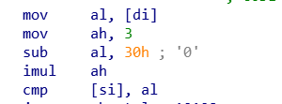
图4-10 发现密码加密方法
3. 根据查找代码段对应的地方，破解得到用户名为‘YUXIN‘，密码为’123456’。
4. 使用动态追踪：
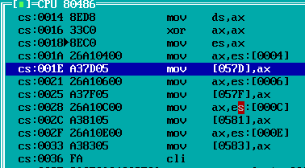
图4-11 发现修改1h，3h中断
发现一开始修改了1h，和3h中断试图躲避动态跟踪，通过修改ip寄存器直接跳过这一段程序执行一部分之后发现了通过计时的方法抵制跟踪的代码，如图4-12所示。
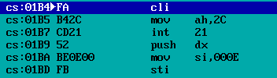
图4-12使用计时抵制跟踪
同样跳过这一部分代码。

小结

主要收获
任务4.1主要学习到了怎么使用硬件触发的中断，以及操作内存，硬件中断由硬件产生，不需要在程序中直接调用，这相当于在某种程度上实现了并行功能，而且，在安装自己的中断服务时也要考虑到原有中断服务的执行，因为有些原本的中断和系统功能息息相关，例如我之前没有考虑这一个问题，导致每次执行程序之后键盘就没有响应。使用一个简单的程序作为中断服务来测试是一种比较有效的测试方法，在不能保证正确的情况下，可以使用子程序或者可以自由支配的软中断测试自己的程序。
任务4.2学会了简单的加密和反跟踪的方法，可能这些方法都比较简单，容易被破解，比如使用IDA工具稍一分析，整个程序几乎就暴露无遗，但是通过这次实验能够加强在日后写程序时候的一种安全意识，能够有意识的去保护自己的程序。
任务4.3最主要的收获是学会了简单的使用IDA工具去分析别人对的程序，从静态反汇编中，可以看出程序的很多逻辑，甚至时加密方法也都可以直接看出来，此外，为自己的进行动态跟踪的时候提供了一个参考，避免踩到陷阱里面去。

主要看法
我认为这次实验的目的让我们掌握基本的反跟踪方法只是一个目的，更重要的是要有一种主动保护自己程序的意识；此外，一个强大的反汇编工具能够为破解程序带来极大的便利。

WIN32程序设计

实验目的与要求
（1）熟悉WIN32/64程序的设计和调试方法；
（2）了解不同操作系统环境下开发工具的特点；
（3）熟悉宏汇编语言中INVOKE、结构变量、简化段定义等功能；
（4）进一步理解机器语言、汇编语言、高级语言之间以及实方式、保护方式之间的一些关系；了解16位段程序移植到32/64位段程序时需要注意的问题。

实验内容 （研究性、综合性任务）
任务5.1 编写一个基于窗口的WIN32/64程序，实现网店商品信息管理系统的部分功能。也即：以任务3.1为基础，将其部分功能移植过来，具体要求如下描述。
1.编写一个基于窗口的WIN32/64程序的菜单框架，具有以下的下拉菜单项：
File Action Help
Exit Recommendation About
List Sort
点菜单File下的Exit选项时结束程序；点菜单Help下的选项About，弹出一个消息框，显示本人信息，类似图5.1所示。点菜单Action下的选项Recommendation、List Sort将分别实现计算推荐度或显示排序后的SHOP所有商品信息的功能（详见要求“2”的描述）。
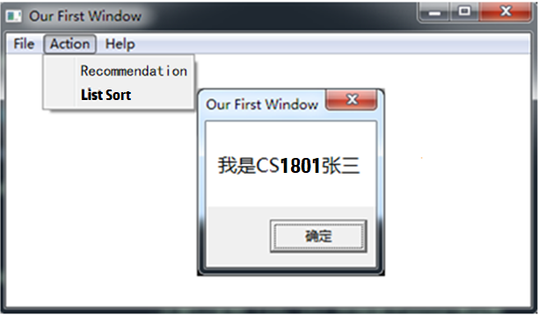
图5-1 菜单示例
2.要求采用结构变量存放商品的相关信息。商品数定义5种左右。
（1）点菜单项Recommendation时，按照任务3.1的方法计算所有商品的推荐度。
（2）点菜单项List Sort时，先对所有商品按照推荐度从高到低排序，然后按照排序结果在窗口中列出SHOP的所有商品的信息。具体显示格式自行定义，可以参照图5.2的样式（不要求用中文）。
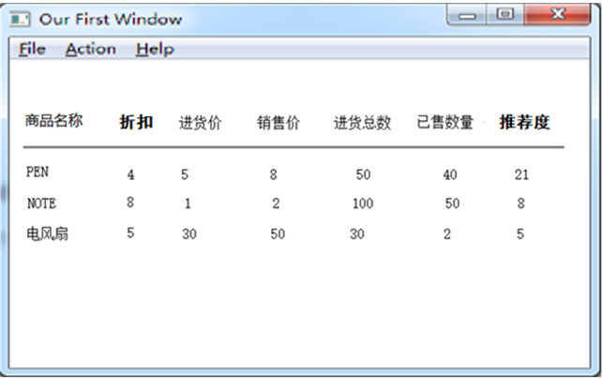
图5-2 商品信息显示示意图

任务5.1的实验过程

设计思想
1. 任务5.1要求编写一个基于窗口的程序，为了方便，使用Visual Studio作为开发工具，首先使用VS绘制所需要的菜单。
2. 利用Win32程序的消息循环，对不同的动作作出反应。

实验步骤
1. 在VS中添加菜单资源，绘制是所需要的菜单。
2. 在消息循环中处理消息，使用invoke调用messagebox函数弹出对话框，显示个人信息。
3. 将上述过程写成代码，编译直至无错误。

实验记录与分析
1. 菜单样式如图5-3所示
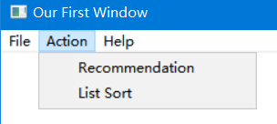
图5-3 菜单样式
2. 选取Help—About选项显示个人信息，结果如图5-4所示
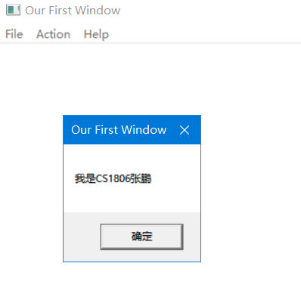
图5-4 显示个人信息

任务5.2的实验过程

设计思想
1. 使用结构变量保存商品的相关信息，商品数目为5。
2. 使用TextOut函数输出商品的信息
3. 对推荐度，使用简单的冒泡排序算法，需要交换的时候，对商品的信息逐个字节进行交换。
4. 对List Sort的处理步骤描述：
1. 设置两个循环变量n1 = 4, n2 = 4 (因为商品数目为5，通过函数参数传入), GOODADDR->ESI, 将商品的首地址放入ESI。
2. n1->ax, ax->n2, 也就是将n1赋值给n2。
3. 21->ebx， （21为一个商品所占用的字节数）
4. 比较[ESI+19]和[ESI+21+19] (即比较当前商品和后一个商品推荐度的大小)，如果当前商品的推荐度较小，先执行步骤5，否则直接执行步骤8
5. [ESI+21+EBX-1]->CL [ESI+21+EBX-1]>DL
6. DL->[ESI+21+EBX-1] CL->[ESI+21+EBX-1] (通过5，6交换商品信息)
7. DEC EBX 若EBX不等于0 则返回到步骤5
8. ADD ESI,21 DEC n2， 如果n2不等于0则返回到步骤3，否则继续
9. GOOD->ADDR，来从头开始新一轮比较
10. DEC n1， 如果n1为0 则结束，否则返回步骤2。

源代码
给出排序源代码：
SORT PROC number:word , GOODADDR:DWORD ; 使用冒泡排序
LOCAL n1:word
LOCAL n2:word
LOCAL temp: WORD
pushad
mov esi, GOODADDR
mov ebx,21
xor edx,edx
mov ax,number
mov n1, ax
mov n2, ax
dec n2
dec n1

loop1:
mov ax,n1
mov n2,ax
loop2:
mov ebx,21
; 比较
mov DX, [ESI+19]
CMP DX, [ESI+21+19]
JNL NEXT
; 交换
CHANGE:
mov cl, byte ptr [ESI+21+ebx-1]
mov dl, byte ptr [esi+ebx-1]

mov byte ptr [ESI+21+ebx-1], dl
mov byte ptr [esi+ebx-1], cl
DEC EBX
JNZ CHANGE
NEXT: ; 不交换
ADD ESI,21
dec n2
jnz loop2
MOV ESI, GOODADDR
dec n1
jnz loop1

popad
RET
SORT ENDP

实验步骤
1. 新建VS项目，添加汇编程序支持，将书上给出的Win32程序框架复制。
2. 根据不同的菜单项，在消息循环中对不同的消息编写代码以做出相应的动作。
3. 对完成的代码编译直至无错误为止。
4. 测试每一个菜单项的功能并记录。

实验记录与分析
1. 推荐度显示，点击菜单上Action—Recommendation后，会显示商品的包括推荐度的所有信息。如图5-5所示。
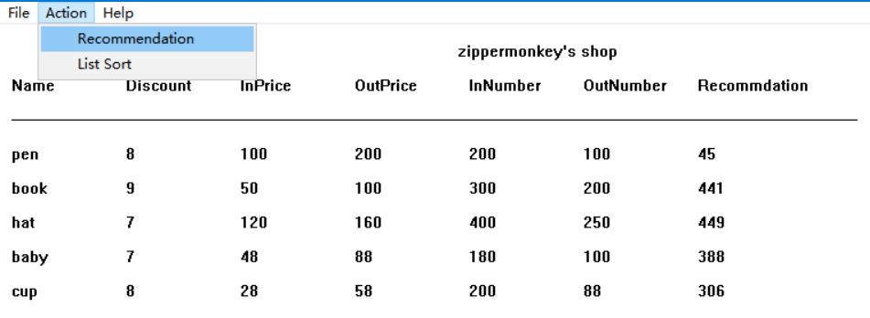
图5-5 显示推荐度
2. 排序测试，点击菜单上的Action-List Sort之后，会根据商品推荐度由大到小进行排序，排序之后的输出如图5-6所示，对比图5-5，可以看出排序正确。
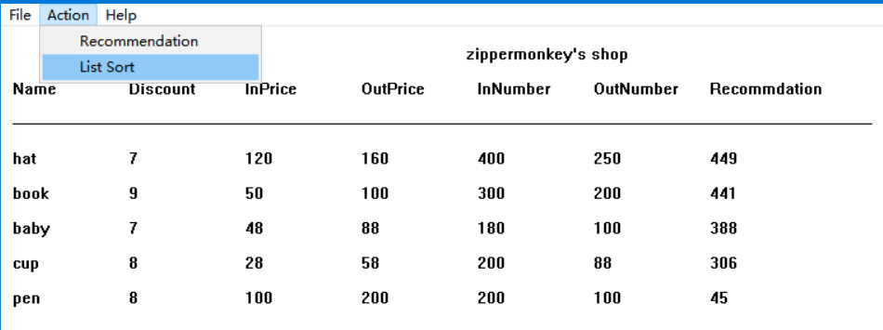
图5-6 排序之后的输出
3. 思考题
（1）调试WIN32/64程序与16位段程序的主要差异是什么？
Win32程序最重要的应该是内部的消息循环机制，而且WIN32程序的地址是32位的，因此在存储地址的时候不用像16位程序一样去错位相加，而是要使用32位寄存器来保存地址，在保护模式下，就不用去操作段寄存器了。此外还发现32位下PUSH操作默认会压入4个字节的数据。
（2）观察Invoke语句翻译成机器码后的特点，记录参数压栈顺序。单步跟踪到调用系统API函数的位置，观察相关代码的特点。
通过VS的反汇编功能可以看到，使用有参数的invoke函数的时候，压栈顺序是从右边的参数往左边的参数的顺序，从图5-7可以看出，压栈顺序为 MB_OK, OFFSET AppName，OFFSET INFO, NULL。
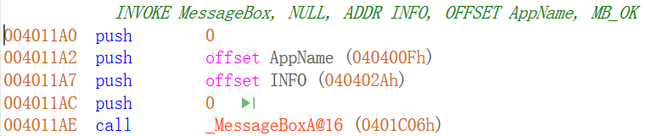
图5-7 invoke调用的反汇编

小结

主要收获
通过本次win32编程，也是第一次使用汇编做出了窗口程序，对于主程序、窗口主程序、窗口消息处理程序、用户子程序这四部分之间的关系有了一个更加清晰的了解，而win32编程在调用函数的时候，能够在函数名字后面添加参数，这一点也和高级语言对函数的调用差不多，在对程序进行调试的时候，由于处于一个消息循环中，所以必须再合适的地方设置断点，不像16位程序那样使用TD就可以直接开始单步调试了。

主要看法
不同的开发工具会对开发体验产生不同的影响，一开始使用TD进行调试的时候，对于数据段的查看等等十分的麻烦，而本次实验使用VS来做，可以同时查看多个内存窗口，在反汇编的时候也能够看到原来程序中对应的语句，这一点是我对汇编的理解更有帮助，除此之外，在设置菜单的时候，VS可以提供可视化的环境，只需要将需要的菜单项和布局通过鼠标就能完成布置。所以开发工具的选择能够使开发变得事半功倍。

参考文献
[1] 王元珍等.80X86汇编语言程序设计.华中科技大学出版社.2012:1-356

------------------------------------------------------

